Semaine du 14/11/22 5CE

1. Test du les symboles électriques

2. TP Cours circuits électriques
La plupart des composants électriques ont deux bornes : ce sont des dipôles.

II. Qu'est-ce qu'un circuit électrique ?
Un générateur transfère de l'énergie électrique à une lampe (ou à un moteur) qui la convertit en d'autres formes (énergie lumineuse pour la lampe).
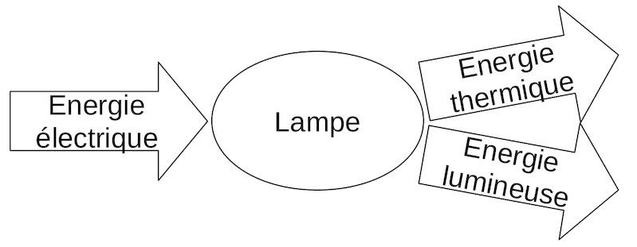
L'interrupteur commande le passage du courant.
Quand l'interrupteur est fermé, le circuit est fermé et le courant circule dans le circuit : il y a transfert d'énergie.
Quand l'interrupteur est ouvert, le circuit est ouvert et le courant ne circule pas dans le circuit : il n'y a pas transfert d'énergie.
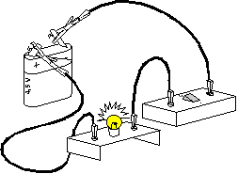  la lampe brille  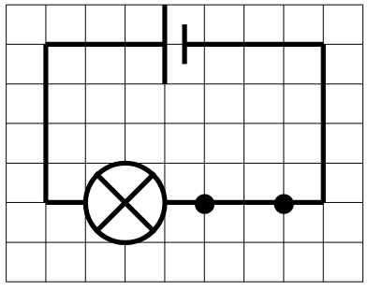 | 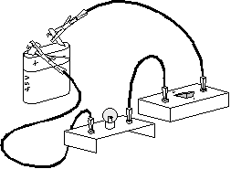  la lampe ne brille pas  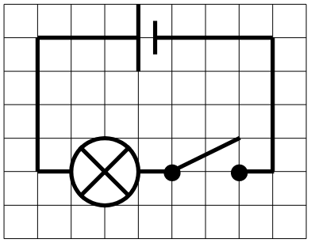

3. A faire pour la semaine prochaine
Activité p 140

